CLIENTE |  |  |  | CÓDIGO |  | DATA
CONTATO |  |  |  | E-MAIL
REPRESENTANTE NCH |  | ACQUA SERVICE – LUCAS – W209 |  | CIDADE-UF
VISITA DE ROTINA |  | CHAMADO TÉCNICO / COMERCIAL – MOTIVO |  |  |  |  | COLETA DE AMOSTRA :

COMENTÁRIOS E AÇÕES

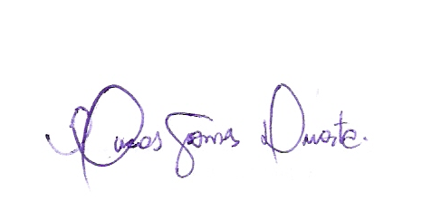
Deptº Tec. Comercial
Lucas Gomes

CONTATO PARA VENDAS | RECEBIMENTO DO RELATÓRIO

